**SISTEM INFORMASI DTA AT-TAQWA**

**(Studi Kasus : DTA AT-TAQWA KEC. CIBIRU)**  
  
*Diajukan untuk memenui UTS Praktikum Rekayasa Perangkat Lunak Lanjut*

*https://github.com/namaAkunGit/namaRepositoryProject*



Disusun Oleh :

**Hindun Siti Hodijah**  
1137050103  
IF-C

**PROGRAM STUDI TEKNIK INFORMATIKA  
FAKULTAS SAINS DAN TEKNOLOGI**

**UNIVERSITAS ISLAM NEGERI SUNAN GUNUNG DJATI**

**BANDUNG**

**2015**

**SISTEM INFORMASI DTA AT-TAQWA KECAMATAN CIBIRU**

1. **Latar Belakang**

Sejalan dengan perkembangan ilmu dan teknologi ini, semakin banyak instansi yang bermunculan. Pada masa sekarang, suatu perusahaan sebaiknya dapat bekerja dengan cepat tepat dan benar dengan tingkat ketelitian yang tinggi agar dapat terus berjalan dan bertahan dalam persaingan yang kompetitif. Sistem informasi yang dibutuhkan juga harus akurat, tepat waktu dan fleksibel. Hal ini akan menunjang kelancaran aktivitas di suatu instansi dalam kegiatan sehari-harinya.

Dengan masih adanya sistem informasi masih menggunakan cara manual. Mulai dari data DTA sampai kepada data guru dan murid pada setiap masing – masing DTA. Dengan menggunakan sistem manual terdapat banyak kesalahan yang terjadi, antara lain : membutuhkan banyak waktu dan tenaga bila kita membutuhkan dokumen, adanya data yang terselip karena kurang terjaminnya keamanan data. Sehingga membutuhkan media penyimpanan yag cukup besar untuk dokumen tersebut.

Dengan terjadinya masalah tersebut diatas, diperlukan sarana yang dapat meringankan tugas seorang pemimpin, bagian keuangan dalam menyelesaikan suatu masalah terutama masalah pengolahan data informasi DTA At-Taqwa Kecamatan Cibiru. Salah satu alternatif yang dapat membantu menyelesaikan masalah tersebut adalah dengan menerapkan sistem komputerisasi dalam instansi untuk mengolah data. Dengan sistem komputerisasi diharapkan dapat diperoleh data secara tepat, cepat dan lebih efisien waktu, tenaga dan biaya.

1. **Rumusan Masalah**

Saat ini informasi mengenai DTA At-Taqwa hanya sebatas melalui warga atau guru dan santri saja dan harus melakukan tatap muka jika ingin mengetahuinya, sehingga ada beberapa masalah yang timbul. permasalahan tersebut antara lain yaitu :

* 1. Butuh waktu untuk mengetahui lebih lanjut mengenai informasi yang ada di DTA At-Taqwa.
  2. Untuk mengetahui informasi, warga diharuskan menayakan langsung kepada guru maupun santri.
  3. Kesulitan dalam mencarai berkas yang sudah berlalu dan kemungkinan berkas sudah hilang.

1. **Tujuan**

Pembuatan aplikasi sebagai upaya pemanfaatan teknologi informasi di dunia belajar mengajar, agar mempermudah para orang tua untuk mengetahui lebih lanjut tentang DTA At-Taqwa.

Di samping itu juga kami sebagai mahasiswa Teknik Informatika Universitas Islam Negeri Sunan Gunung Djati Bandung ingin memberikan kontribusi yang berarti kepada masyarakat luas pada umumnya dan khususnya bagi dunia belajar mengajar, karena dunia belajar megajar merupakan wadah yang strategis dalam memperkenalkan pemanfatan teknologi informasi.

Dengan demikian sistem informasi yang kami buat nantinya diharapkan dapat menjadi contoh dan solusi yang tepat dan bermanfaat bagi dunia belajar mengajar dalam pemanfaatan teknologi informasi.

1. **Batasan Masalah**

Mengingat banyak permasalahan yang terdapat dalam lingkup kerja di DTA At-Taqwa, maka penulis membatasi masalah yang dibahas antara lain sebagai berikut :

1. Sistem yang penulis buat adalah Sistem Informasi DTA At-Taqwa.
2. Sistem informasi ini pendaftaran anggotanya sudah ditetapkan oleh pihak DTA bahwa semua yang menjadi santri atau warga dapat mengetahui informasi mengenai DTA At-Taqwa.
3. Informasi yang dibutuhkan oleh DTA At-Taqwa meliputi data santri, data guru, informasi materi yang di sampaikan, sampai jenis jenis kegiatan DTA At-Taqwa dapat di informasikan.
4. **Deskripsi Perangkat Lunak**
   1. **Deskripsi Umum**



* 1. **Pengguna**

| Kategori Pengguna | Tugas | Hak Akses ke aplikasi |
| --- | --- | --- |
| Admin | Memasukkan data Informasi DTA | Menyetujui perubahan yang di input oleh user dan input data kegiatan DTA |
| User | Melihat dan mengisi form pendaftaran | Input data pada form yang tersedia |
| Guru | Melihat Informasi pada DTA |  |

1. **Requirement**.
   1. **Functional Requirement**  
      Kebutuhan fungsional yang dibutuhkan oleh aplikasi adalah sebagai berikut :

| ID | Kebutuhan | Penjelasan |
| --- | --- | --- |
| FR01 | Proses pengelolaan data dilakukan oleh admin melalui database | Admin mengelola (input, update, delete) |
| FR02 | Proses penampilan tashrifan dapat dilakukan oleh admin dan user | Admin, user dan guru dapat melihat data |
| FR03 | Perangkat lunak harus mencakup semua Informasi yang da di DTA |  |
| FR04 | Perangkat lunak dapat menampilkan setiap profil dan kegiatan yang ada di DTA |  |

* 1. **Non Functional Requirement**

| ID | Parameter | Kebutuhan |
| --- | --- | --- |
| NF01 | Availability | Aplikasi harus beroperasi setiap hari, selama 24 jam perharinya |
|  | Reliability | N/A |
| NF02 | Ergonomy | Aplikasi easy use untuk user awam |
|  | Portability | N/A |
|  | Memory | N/A |
| NF03 | Response time | Waktu menampilkan data tidak lebih dari 20 Detik |
|  | Safety | N/A |
|  | Security | N/A |
|  |  |  |
|  | Others 1: Bahasa komunikasi | Bahasa yang digunakan Bahasa Indonesia |
|  |  | Penulisan segala Informasi menggunakan bahasa Indonesia |

1. **Use Case**
   1. **Use Case Diagram**

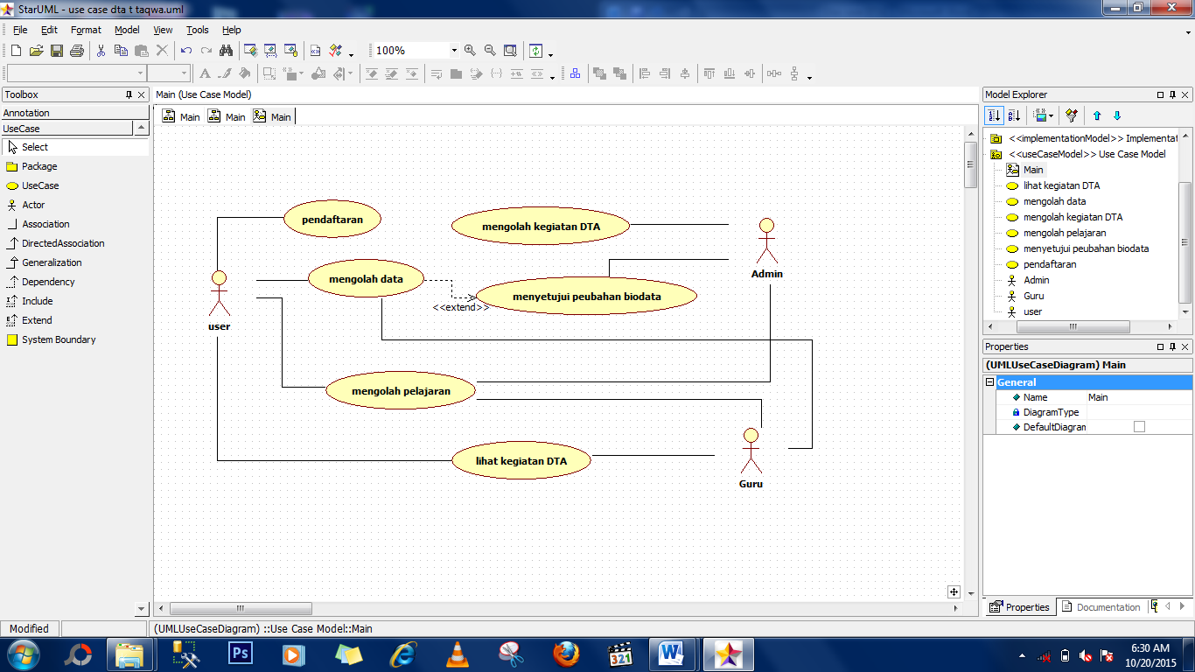

* 1. **Definisi Actor**

|  |  |  |
| --- | --- | --- |
| No | Actor | Deskripsi |
| 1 | Admin | Admin mempunyai wewenang Mengolah dan Menyetujui perubahan |
| 2 | User | User mempunyai wewenang untuk melakukan pendaftaran dan lihat kegiatan |
| 3 | Guru | User mempunyai wewenang untuk melakukan pendaftaran dan lihat kegiatan |

* 1. **Definisi Use Case**

|  |  |  |
| --- | --- | --- |
| No | Use Case | Deskripsi |
| 1 | Pendaftaran | Sistem menampilkan halaman form pendaftaran |
| 2 | Mengolah Data | Sistem menampilkan pengolahan data (edit,delete,hapus) |
| 3 | Mengolah Pelajaran | Sistem menampilkan pengolahan data (edit,delete,hapus) |
| 4 | Mengolah Kegiatan | Sistem menampilkan pengolahan data (edit,delete,hapus) |
| 5 | Menyetujui perubahan | Sistem menampilkan perubhan yang tela di setujui oleh Admin |
| 6 | Lihat Kegiatan | Sistem menmpilkan seluruh data kegiatan DTA |

* 1. **Skenario Use Case**

Use case ID : uc1

Use case name : SistemInformasiDTA

Actor : User

Description : User Bisa melihat Sistem informasi DTA dan melakukan pendaftaran jika ingin masuk. Use case ini memiliki kumpulan kumpulan use case lain.

1. Use case Pendaftaran
2. Use case Mengolah Data
3. Use case Mengolah Pelajaran
4. Use case Lihat kegiatn DTA

Pra condition : 1. Sistem Informasi menampilkan Profil DTA At-taqwa

Post condition : 1. User mendapatkan informasi

Normal Flow : **User** **Sistem**

1. Melakukan pendaftaran 1. Menampilkan Profil DTA
2. Mengisi form pendaftaran 2. Menampilkan Kegiatan
3. Mengolah data pelajaran
4. Melihat jadwal dan   
    kegiatan DTA

Alterntif Flow : **User** **Sistem**

1. Jika User Tidak Melakukan 1. Jika cancel maka system   
    pendaftaran maka keluar  
    tidak terdaftar

Use case ID : uc2

Use case name : SistemInformasiDTA

Actor : Admin

Description : Admin Mengolah data dan segala kegiatan dalam system. Use case ini memiliki kumpulan kumpulan use case lain.

1. Use case Mengolah kegiatan DTA
2. Menyetujui perubahan data
3. Mengolah data pelajaran

Pra condition : 1. User memasukan data sesuai format yng admin sediakan

Post condition : 1. Admin mengisi semua data yang akan di tampilkan

Normal Flow : **Admin** **Sistem**

1. Memasukan data sesuai 1. Merekam kegiatan kebutuhan system yang di masukan kedalam sistem

Alterntif Flow : **Admin** **Sistem**

1. Update Informasi DTA

Use case ID : uc3

Use case name : SistemInformasiDTA

Actor : Guru

Description : Guru Bisa melihat Sistem informasi.Use case ini memiliki kumpulan kumpulan use case lain.

1. Use case Mengolah Data
2. Use case Mengolah Pelajaran
3. Use case Lihat kegiatn DTA

Pra condition : 1. Sistem Informasi menampilkan Profil DTA At-taqwa

Post condition : 1. Guru mendapatkan informasi

Normal Flow : **Guru** **Sistem**

1. Mengolah data pelajaran 1. Menampilkan Profil DTA
2. Melihat jadwal dan 2. Menampilkan Kegiatan  
   kegiatan

Alterntif Flow : **Guru** **Sistem**

1. Guru melakukan dan mengolah 1. Jika tidak ada yang di   
   data pelajaran yang baru perbaharui maka system keluar
2. **Class Diagram**

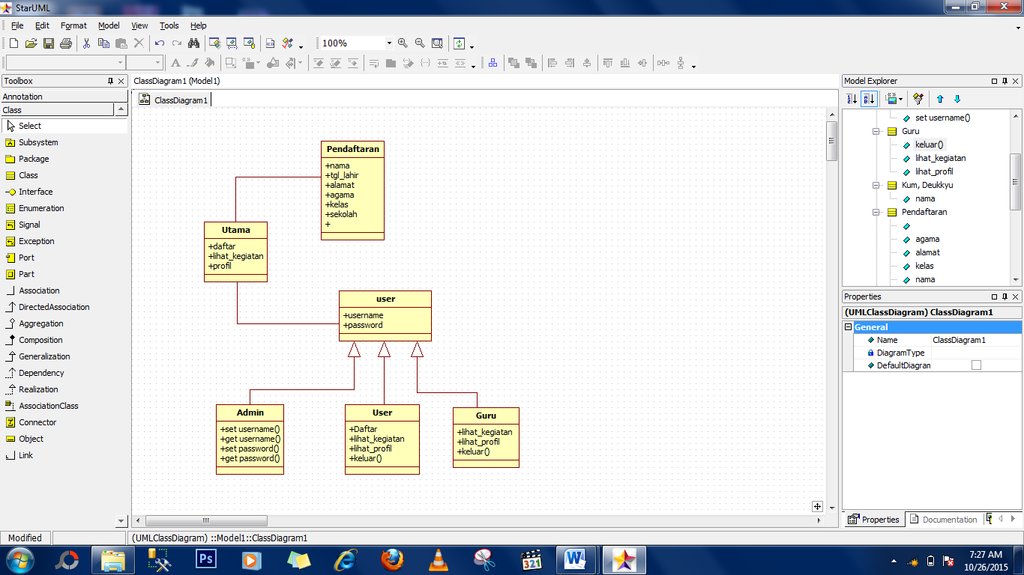

|  |  |  |
| --- | --- | --- |
| No | Nama Kelas | Jenis |
| 1. | User | Model |
| 2. | Pendaftaran | Controller |
| 3. | Utama | View |